Nota sobre a gestão das Residências Estudantis (2019-2023) da UFMA.
Em novembro de 2019, na transição da gestão da UFMA, o relatório de vistoria da instituição identificou total abandono das Residências Estudantis. As máquinas de lavar não funcionavam, colchões danificados e sem condições de uso, salas de informática sucateadas, maior parte dos aparelhos ar condicionado danificado, ausência de serviços de detetização, quartos sem pintura, rede elétrica danificada e não havia contrato específico de alimentação para os residentes (relatório fotográfico). A residência estudantil da cidade de Pinheiro estava abandonada e desprovida de serviços básicos de manutenção, em condições insalubres. Essa mesma situação repetia-se em vários prédios da instituição, demonstrando total negligencia da gestão passada da UFMA com a instituição.
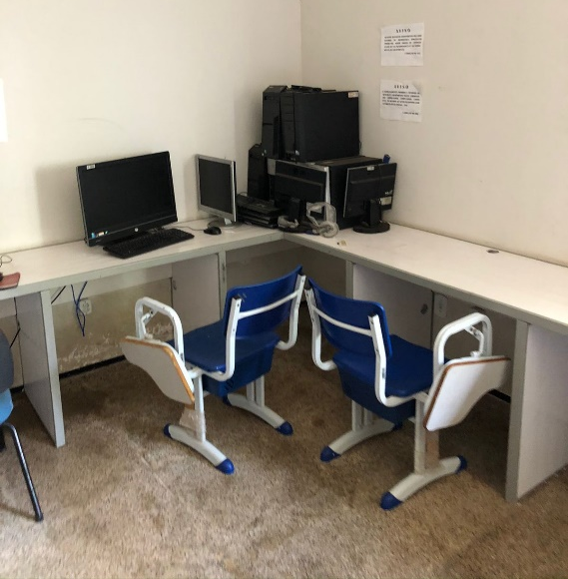
Legenda: Situação da sala de informática da residência do Bacanga em novembro de 2019, no final da gestão passada da UFMA.
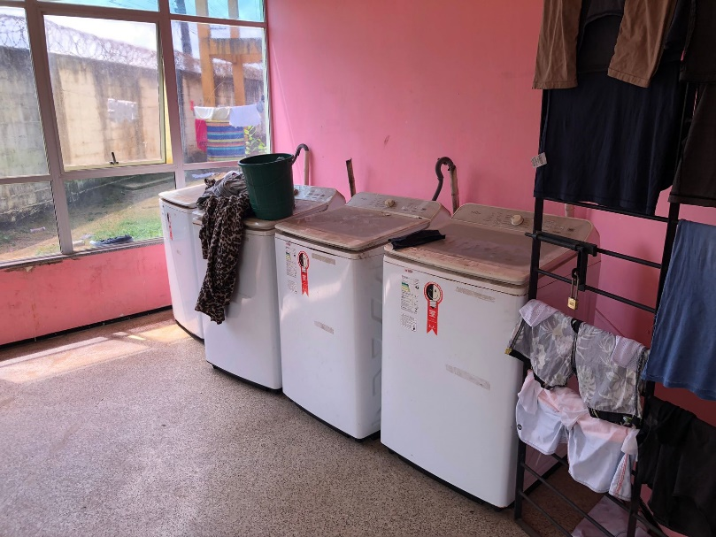
Legenda: Situação das máquinas de lavar da residência do Bacanga em novembro de 2019, no final da gestão passada da UFMA. Todas as máquinas foram substituídas em 2020 e já estão foram providenciadas a nova substituição.
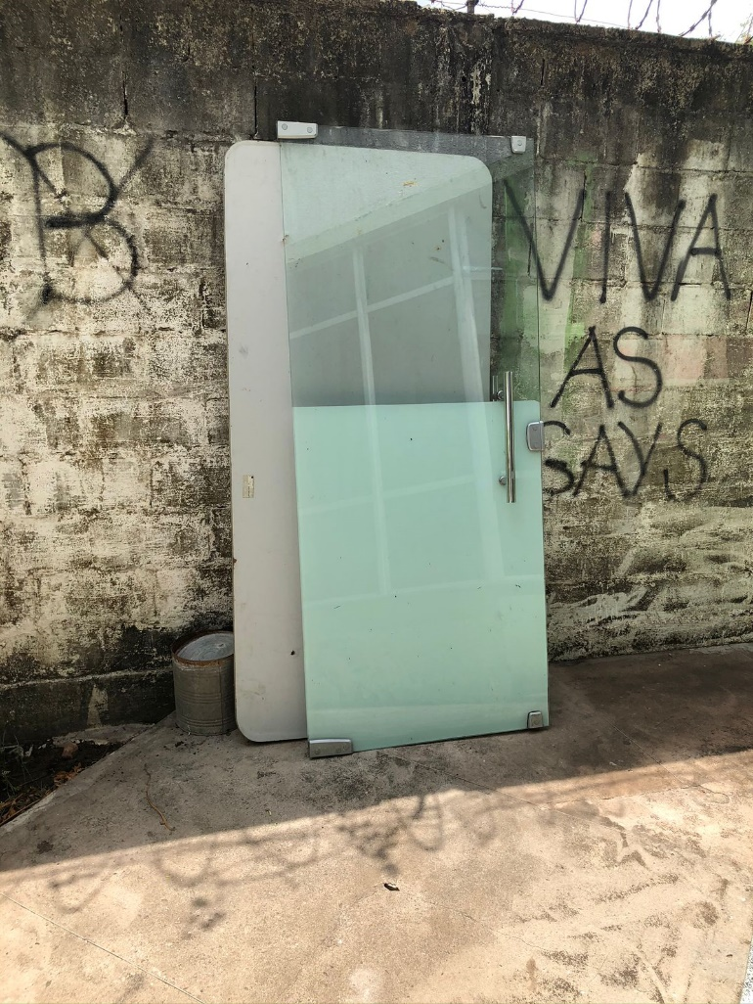
Legenda: Registro de abandono da residência do Bacanga em novembro de 2019, no final da gestão passada da UFMA. Portas danificadas e muros pinchados no fundo da residência.
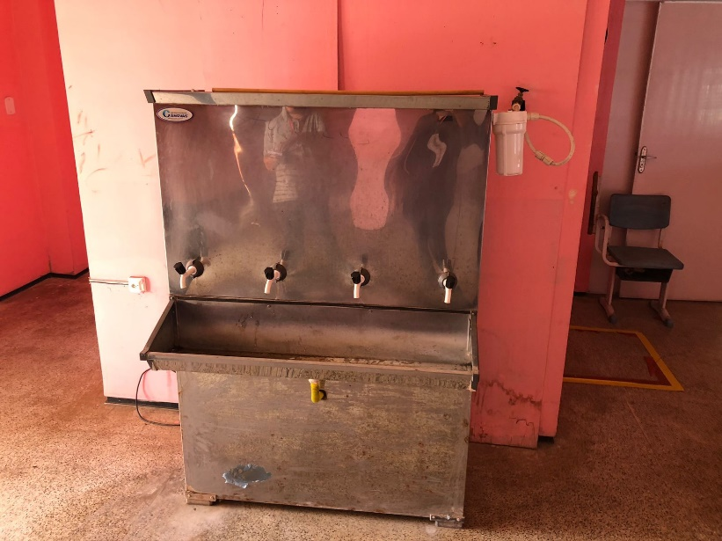
Legenda: Registro do bebedouro na residência do Bacanga em novembro de 2019, no final da gestão passada da UFMA. Bebedouros com torneiras plásticas e em péssimo funcionamento. Todos os bebedouros das residências foram substituídos pela gestão atual.
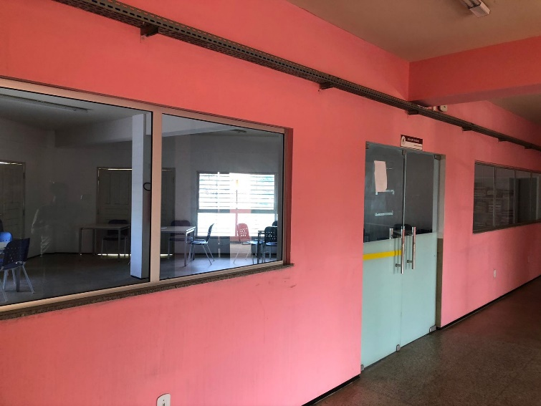
Legenda: Registro da sala de estudos em novembro de 2019, no final da gestão passada. A mesma não possuía iluminação e climatização. Atualmente está devidamente climatizada e iluminada.
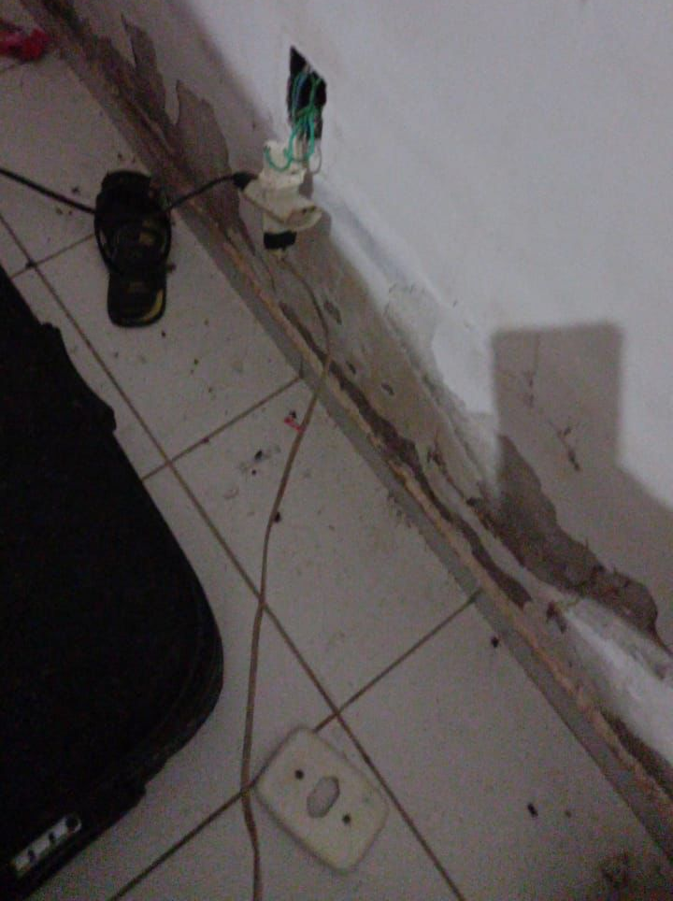
Legenda: Situação da rede elétrica da residência do Centro em novembro de 2019. A mesma possui risco de incêndio e foi devidamente recuperada, em caráter emergencial, pela gestão atual.
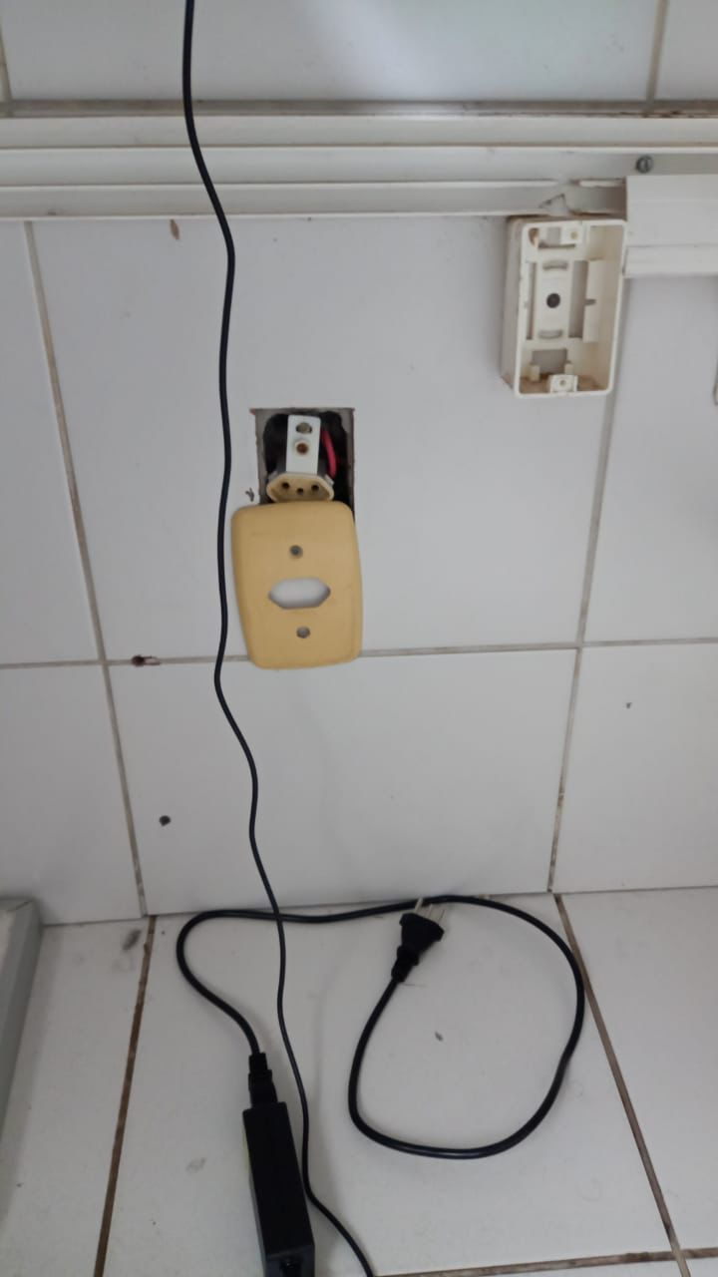
Legenda: Situação da rede elétrica da residência do Centro em novembro de 2019. A mesma possui risco de incêndio e foi devidamente recuperada, em caráter emergencial, pela gestão atual.
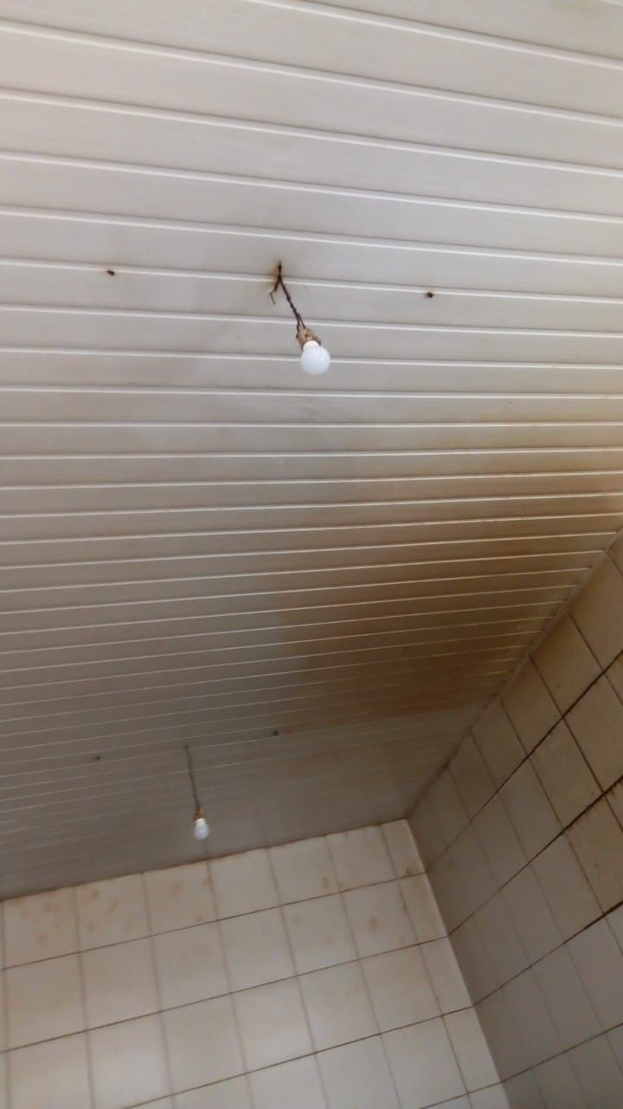
Legenda: Situação da rede elétrica da residência do Centro em novembro de 2019. A mesma possui risco de incêndio e foi devidamente recuperada, em caráter emergencial, pela gestão atual.
Após identificar tal situação, mesmo com o déficit nas contas públicas, herdados da gestão passada, a reitoria da UFMA priorizou a compra para substituição de todos os colchões, bebedouros, geladeiras, fogões, revisão da rede elétrica das residências, manutenções emergenciais de hidráulica e pintura e disponibilização de novos computadores e serviços de impressão coorporativa. Para residência de Pinheiro, iniciou-se as tratativas para contratação de alugue de um novo imóvel para atender os serviços da Residência Estudantil.
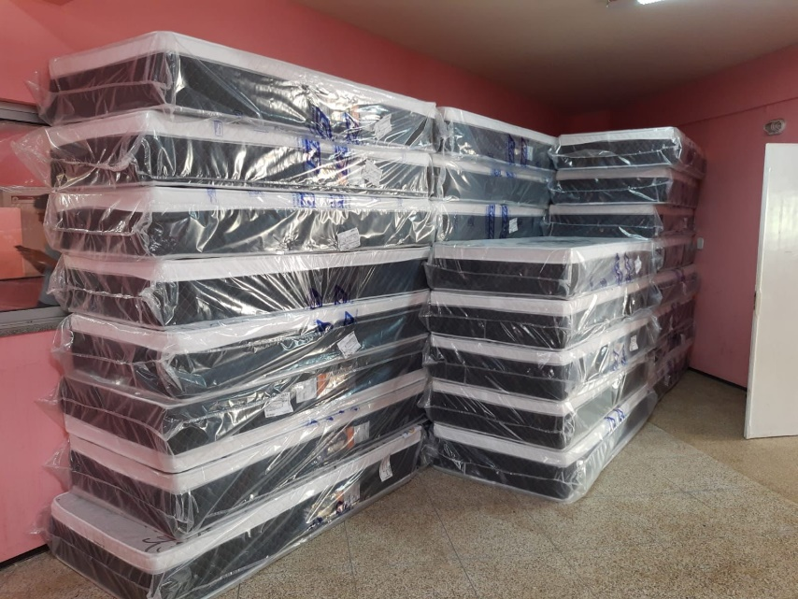
Legenda: Substituição de todos os colchoes da residência estudantil em março de 2020.
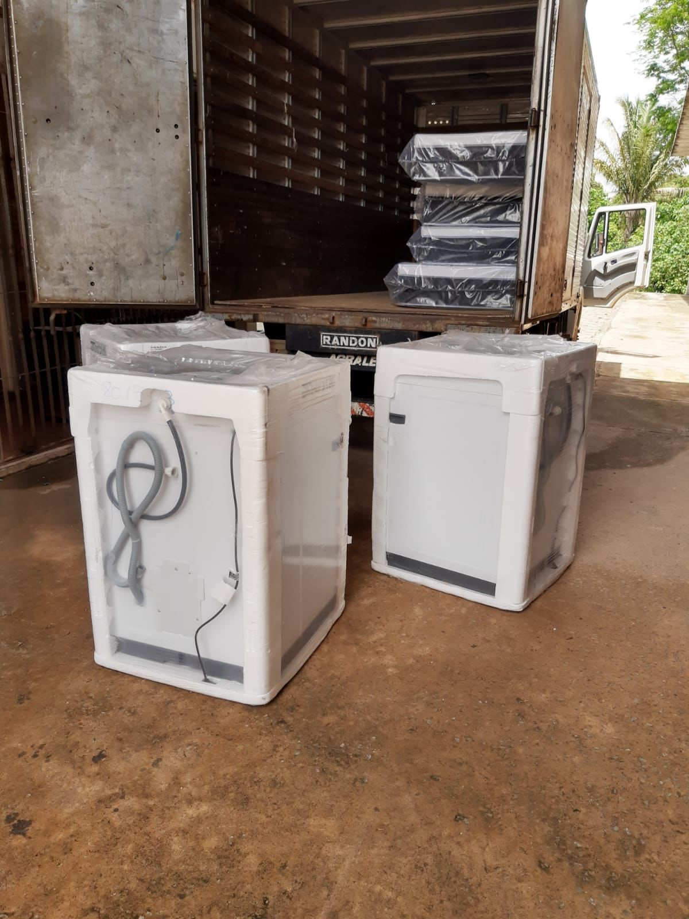
Legenda: Substituição das máquinas de lavar das residências estudantis em março de 2020.

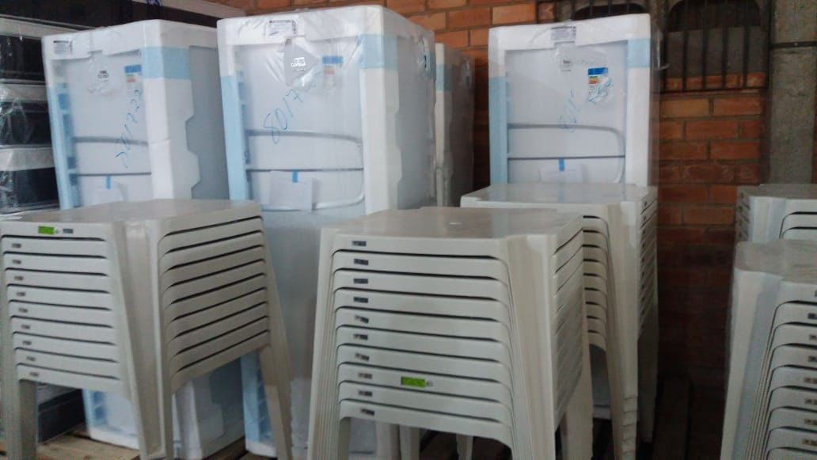
Legenda: Substituição geladeiras das residências estudantis no ano de 2020.
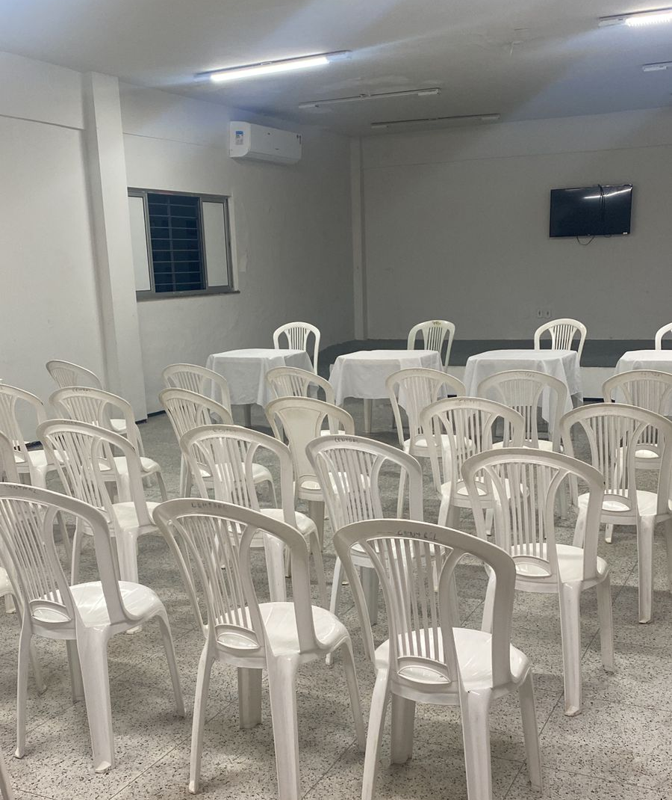
Legenda: Auditório climatizado e pintado na residência estudantil do Bacanga, em 2023.
Legenda: Residência Estudantil de Pinheiro, alugada pela gestão passada da UFMA.
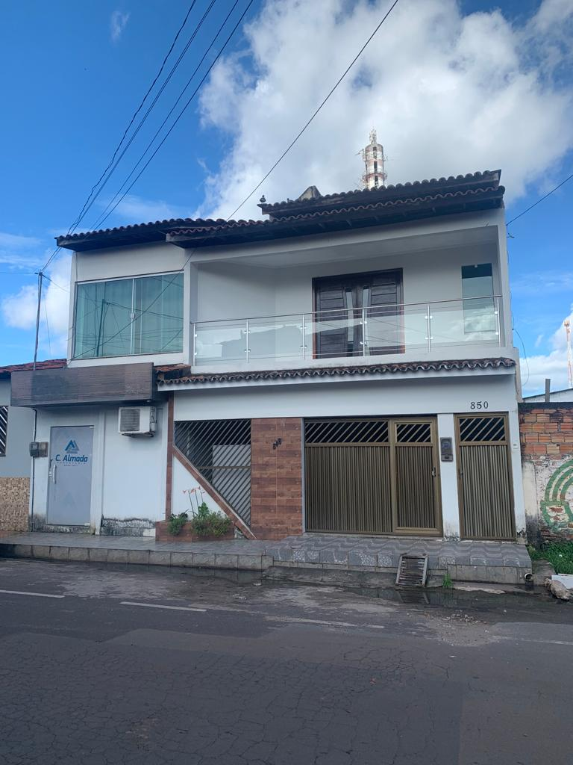
Legenda: Nova Residência estudantil da cidade Pinheiro.
Em março de 2020, o mundo e o Brasil foram acometidos pelas adversidades da pandemia da COVID-19. Na maioria das universidades as residências estudantis fecharam devido à crise sanitária e orçamentária importa pelo governo Bolsonaro. Na UFMA, foi facultada aos estudantes sua permanência na residência. Aqueles que decidiram ir para casa, tiveram a garantia do deslocamento com o transporte institucional ou auxílio financeiro. Os estudantes foram acompanhados por toda a pandemia, com assistência psicológica, médica e nutricional. Foram disponibilizados recursos emergenciais para compra de medicamentos e itens pessoais de higiene e na medida que decidiam pelo retorno à moradia estudantil, a universidade viabilizava o auxílio financeiro para deslocamento (FONTE: https://portais.ufma.br/PortalUfma/paginas/noticias/noticia.jsf?id=55927)
Durante a pandemia e pós pandemia, foram realizadas várias manutenções nas três residências estudantis, com serviços de hidráulica, pintura, elétrica e serviços diversos inerentes a uma moradia estudantil. Em Pinheiro, a universidade contratou novo imóvel, garantindo assim melhores condições aos estudantes da cidade. No ano de 2023, com retorno à normalidade das atividades acadêmica, as demandas das residências estudantis ampliaram-se. No semestre de 2023.1 os estudantes apresentaram várias demandas e a gestão superior da UFMA, mesmo com todas as dificuldades orçamentárias, vem priorizando as manutenções. (Fonte: relatório de manutenções executadas da SINFRA).
Na residência do Bacanga, todos os quartos foram pintados, houve pintura das áreas coletivas, manutenção nos banheiros, retirada de goteiras e infiltrações. A sala de informática e auditório foram climatizados. Para que todos os quartos sejam climatizados, faltam apenas a disponibilização de 6 (seis) aparelhos de ar condicionados. A pedido dos estudantes, a residência do Bacanga conta vigilância patrimonial noturna, a mesma ainda atua conjuntamente com o apoio do posto de vigilância da garagem e da ronda da universidade. Os coordenadores da residência possuem o contato da segurança e podem aciona-los caso seja necessário.
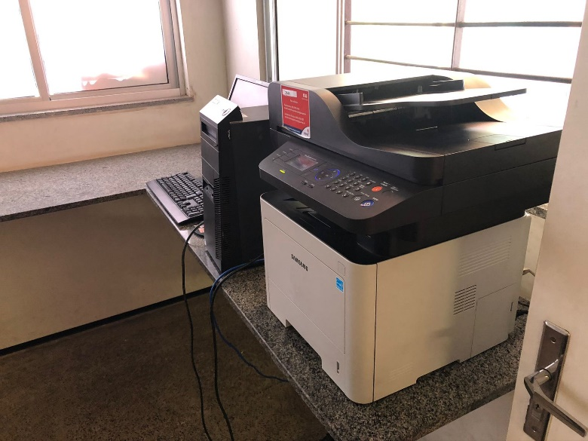
Legenda: Serviços de impressão instalados na residência estudantil do Bacanga. Em 2019 os serviços estavam precários e a gestão atual modernizou o sistema nas três residências.
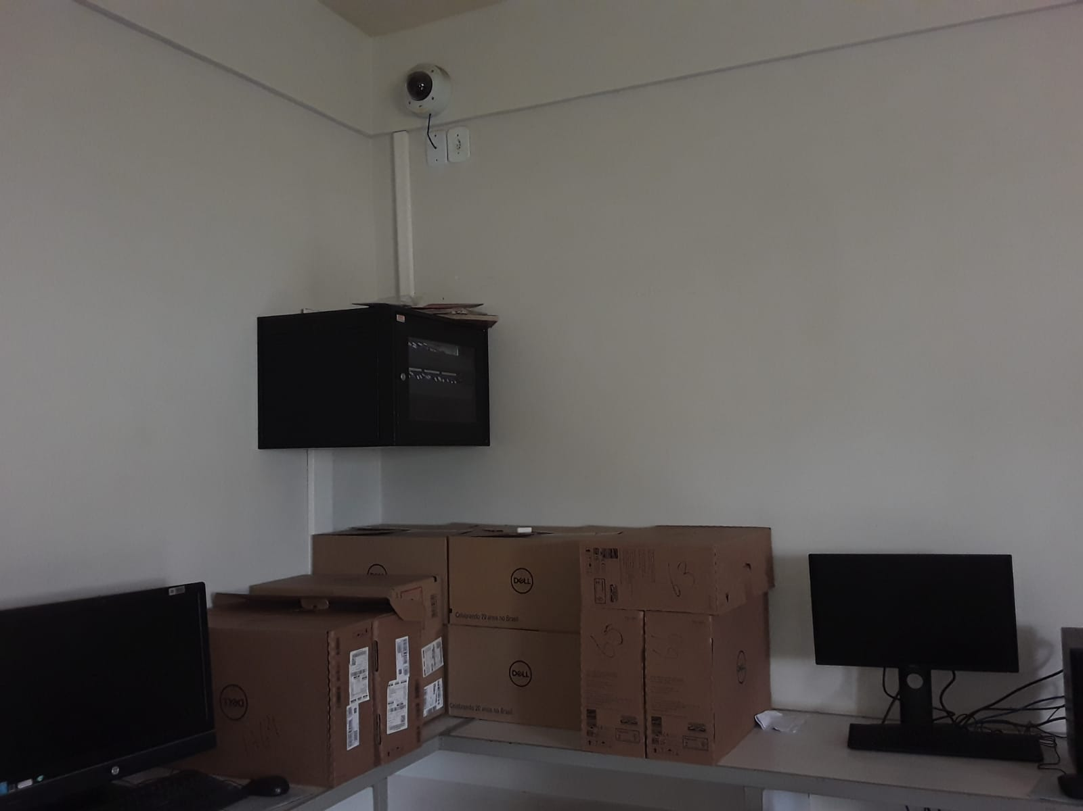
Legenda: Novos computadores disponibilizados para residência do Bacanga no ano de 2022.
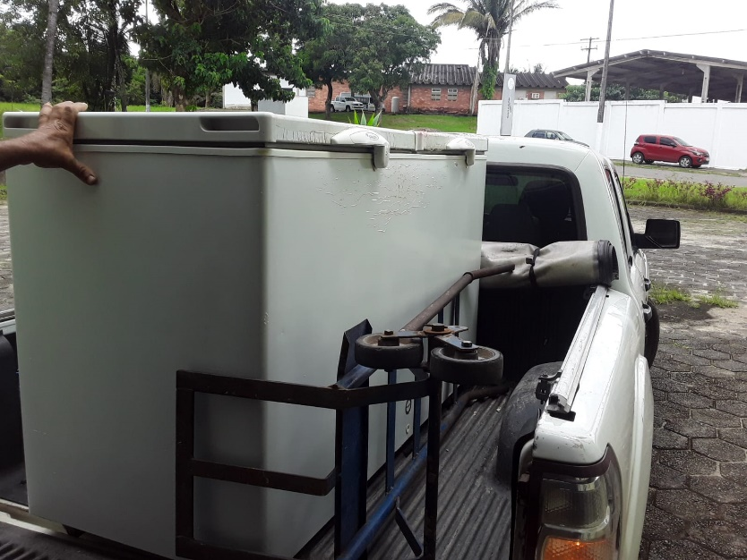
Legenda: Manutenção de freezer na residência do Bacanga no ano de 2022.
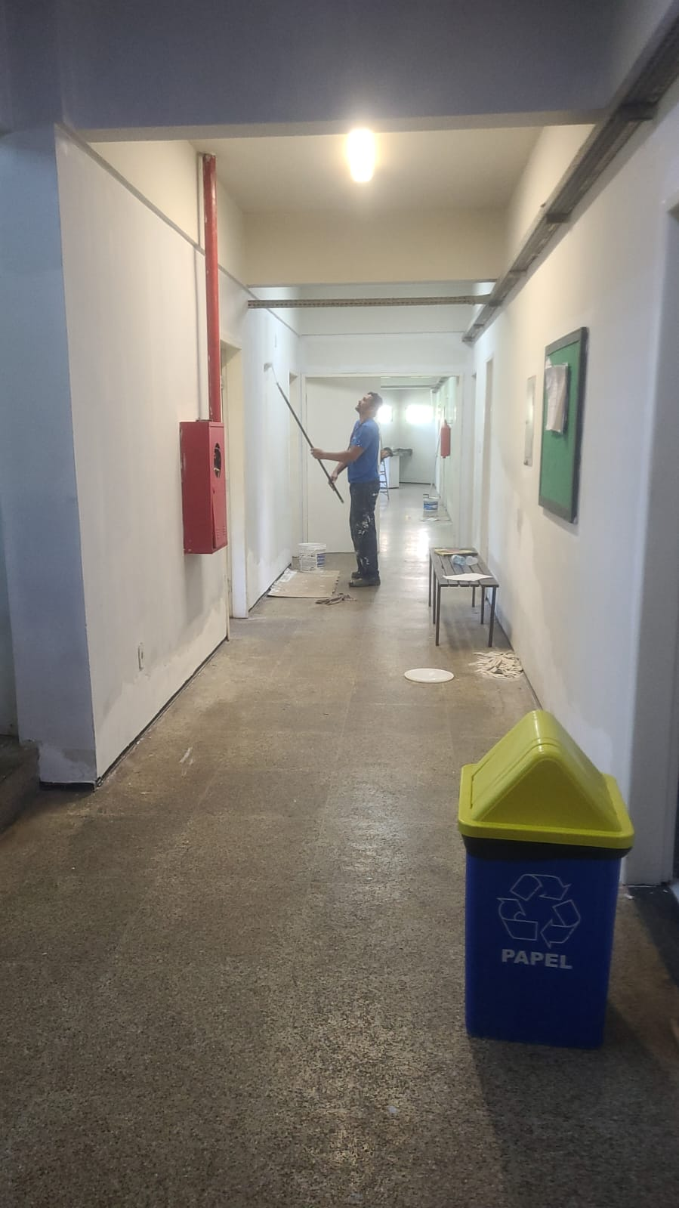
Legenda: manutenção da residência do Bacanga no ano de 2022.
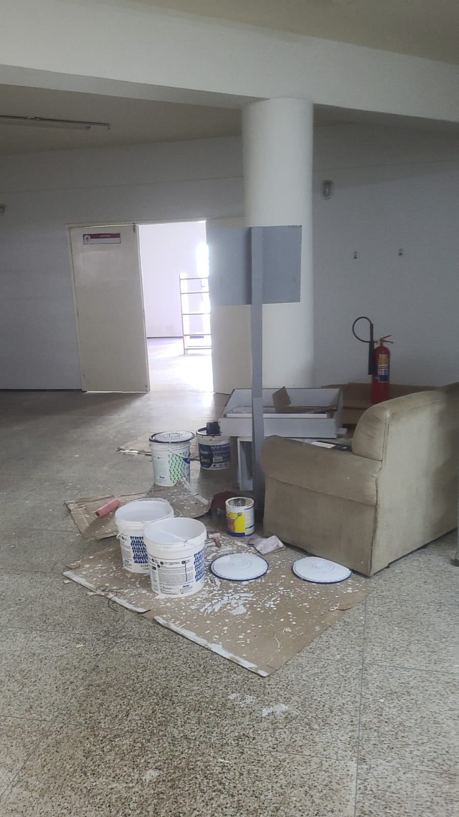
Legenda: Manutenção na residência do Bacanga no ano de 2022.
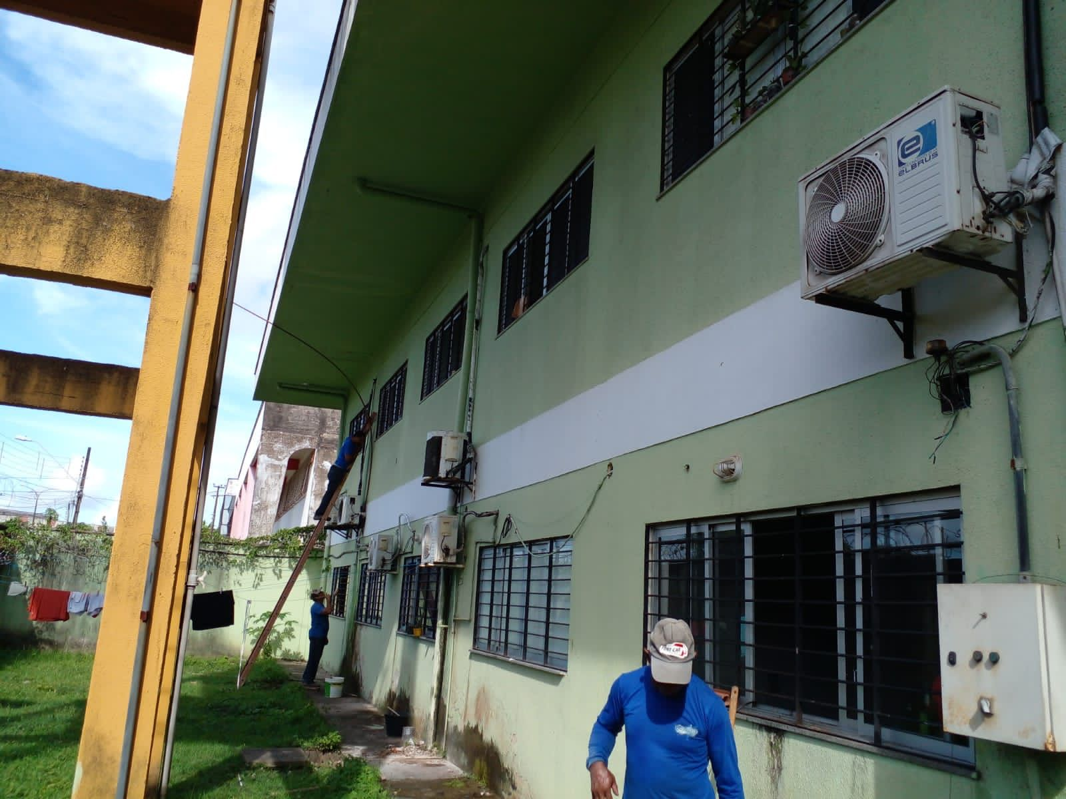
Legenda: Pintura da residência no ano de 2022.
A UFMA dispõe de contrato para realizar a desinsetização e a mesma é realizada periodicamente. A última desinsetização foi no dia 03/08/2023 na unidade Bacanga e no dia 01/08/2023 na Unidade Centro. Ademais, caso haja relatos de infestação e/ou reaparecimento de parasitos antes da próxima da data programada de desinsetização, a empresa retorna para realizar o serviço. Sempre que solicitado, atendemos a demanda prontamente. Recentemente os moradores do quarto 4 (ala masculina) solicitaram desinsetização, a mesma foi encaminha e na data combinada com a empresa para realização dos serviços - os moradores não estavam na residência, mesmo assim, realizaremos a reprogramação dos serviços.
Na residência do Centro, os estudantes apresentaram demandas e as mesmas foram encaminhadas como prioridade para execução dos serviços de manutenção. Foram realizadas manutenções nos banheiros, áreas coletivas, rede elétrica, cozinha, área de serviços e quartos. Em reunião com os estudantes, foi definido a data de 13 de outubro para realização da recuperação da faixada, data selecionada menor movimentação devido a previsão do ponto facultativo. O sistema de viodeomonitoramento foi instalado e está encaminhado reunião com a polícia militar para dialogar sobre a segurança da região. Nas próximas semanas será finalizado a manutenção da rede elétrica e a climatização das áreas coletivas. Após finalização das demandas da residência do Centro, a equipe da SINFRA iniciará as manutenções pendentes na residência do Bacanga e de Pinheiro, com novas manutenções da rede hidráulica, cozinha, quartos e iluminação externa.
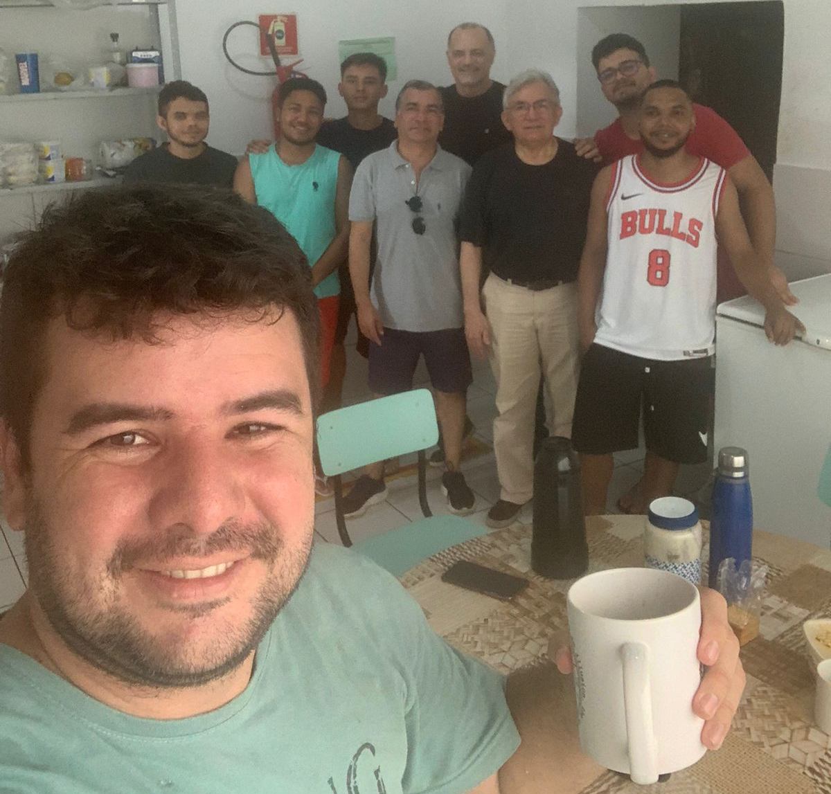
Legenda: Visita do Reitor Natalino Salgado a residência do Centro com o objetivo de vistoriar as demandas e encaminhar a execução das mesmas.
O reitor da Universidade Federal do Maranhão (UFMA), Natalino Salgado Filho, recebeu, em 23 de maio de 2023, a coordenação da Residência Universitária, para escutar e debater algumas demandas levadas pelos discentes do Câmpus de São Luís. Na reunião, foram apresentados temas como: reforçar a manutenção nos prédios, infraestrutura geral, implantação de mais aparelhos de ar-condicionado, segurança, bolsas de auxílio, entre outros assuntos. Deste de então estamos atuando periodicamente para atender as demandas apresentadas. Trata-se de falácia a alegação de que os estudantes da residência nunca foram recebidos pela gestão superior (https://portalpadrao.ufma.br/site/noticias/estudantes-dialogam-com-gestao-da-ufma-sobre-demandas-e-melhorias-para-a-residencia-universitaria).
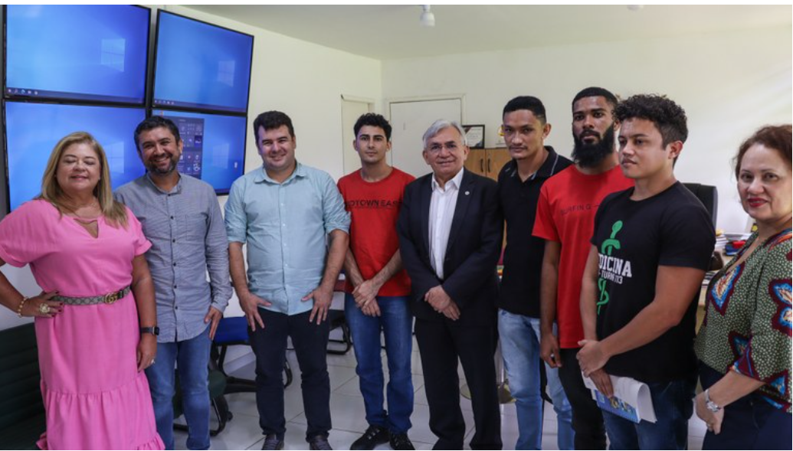
Legenda: reunião dos estudantes coordenadores da residência do Centro com o Reitor Natalino Salgado Filho.
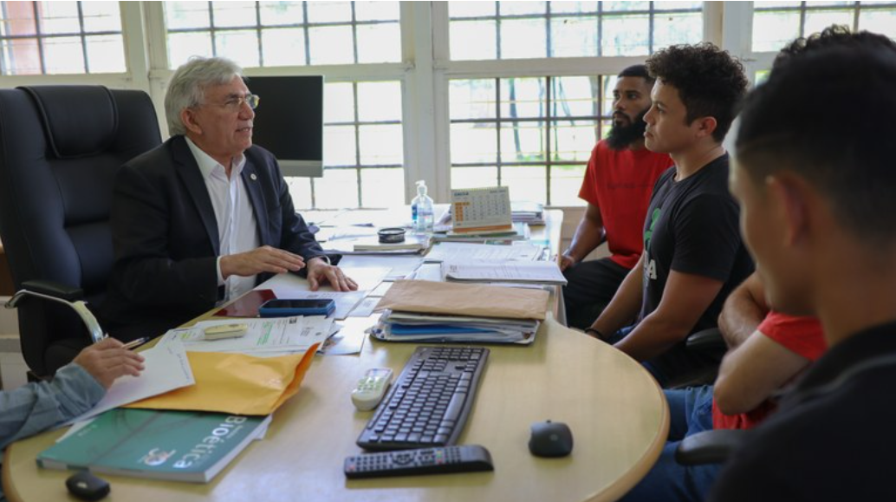
Legenda: Dialogo dos coordenadores da residência do Bacanga com o reitor da UFMA.

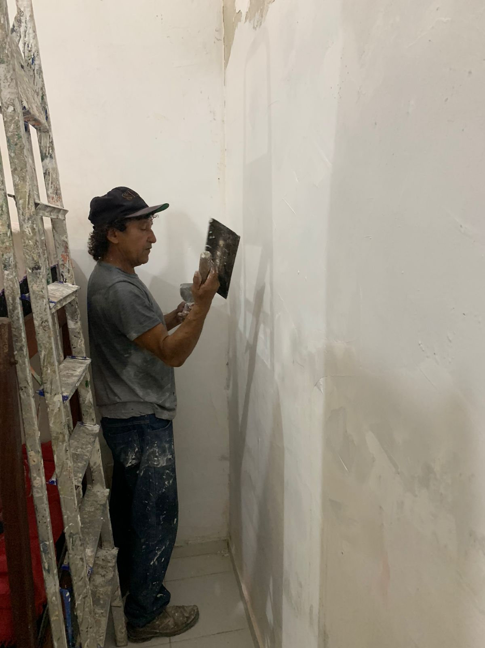
Legenda: Manutenção da pintura dos quartos da residência do Centro.
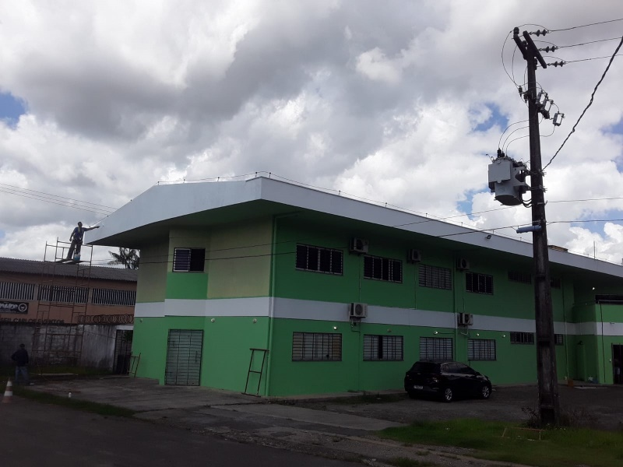
Legenda: Pintura externa da residência do Bacanga, julho de 2022.

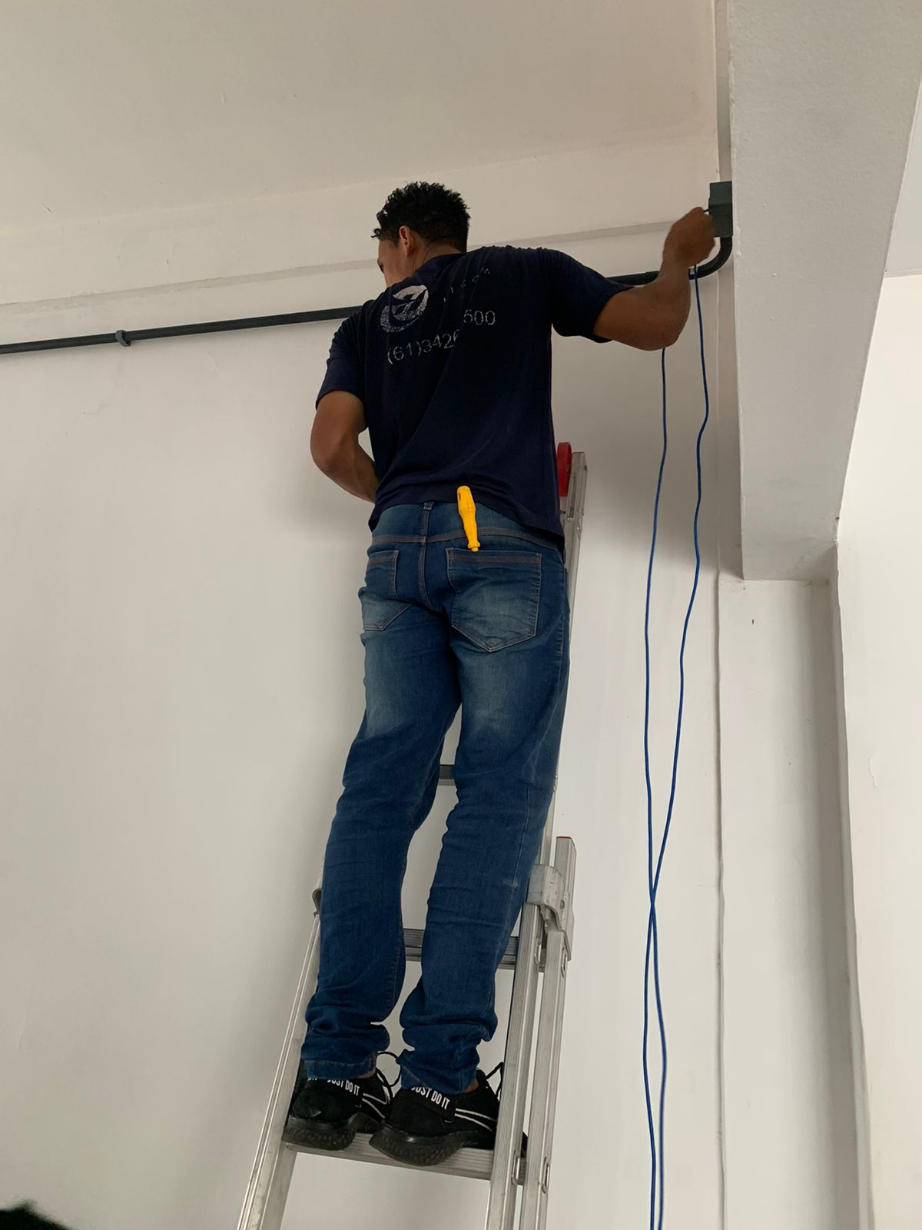
Legenda: Manutenção da rede elétrica e de lógica da residência do Centro.
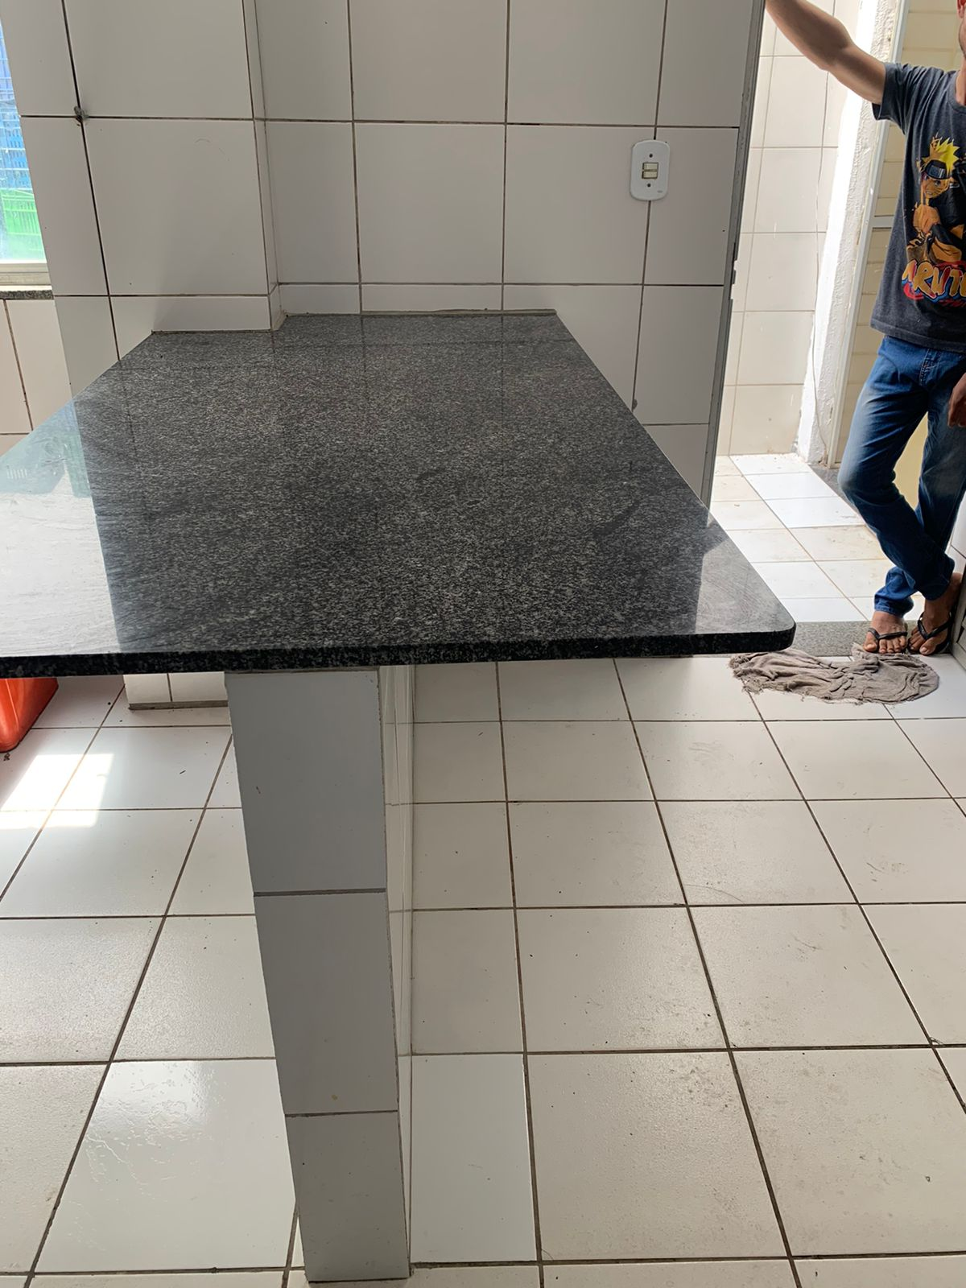
Legenda: Manutenção da cozinha e instalação da Bancada na residência do Centro.
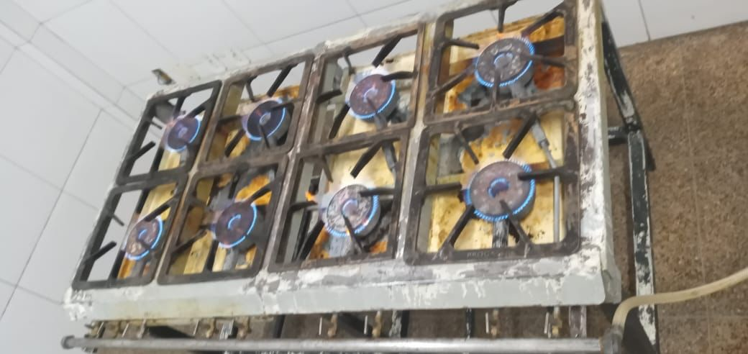
Legenda: Manutenção dos fogões no ano de 2022 – o mesmo foi higienizado e desengordurado. Foram programadas novas manutenções para dia 02 de outubro de 2023.
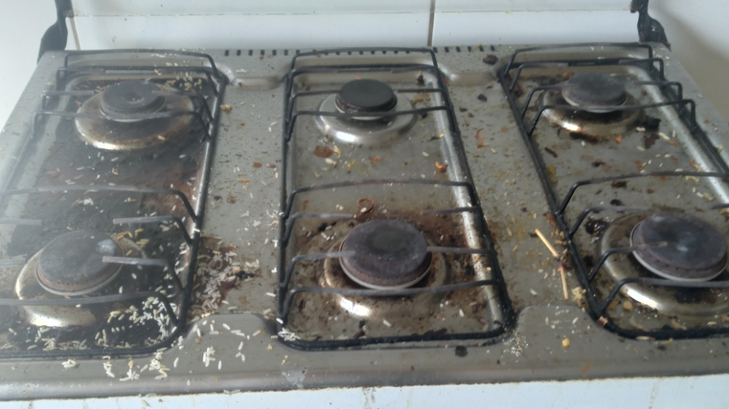
Legenda: registro do uso inadequado e ausência de higienização básica pelos residentes, diminuindo o tempo de vida dos equipamentos.
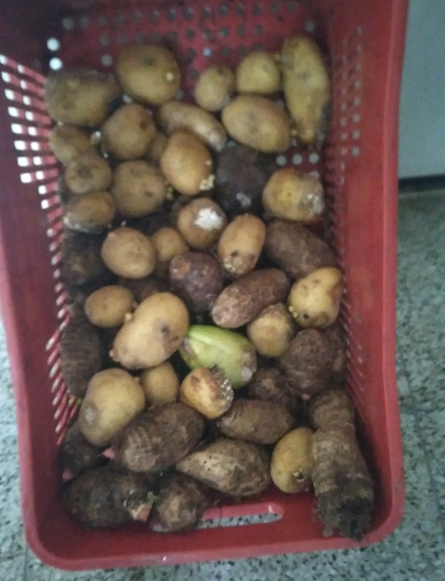
Legenda: Acondicionamento inadequado de alimentos na residência estudantil, gerando desperdício. Atualmente dispomos de nutricionista da UFMA para orientar os estudantes sob a forma de acondicionamento dos alimentos.
No organograma da Pró-reitoria de Assistência Estudantil, dispomos da Divisão de Moradia e Alimentação (DMA), setor específicos para articular as diversas demandas dos moradores com relação ao funcionamento das residências com os demais setores da Universidade Federal do Maranhão. Por meio da DMA, existe a comunicação permanente com os estudantes da coordenação e demais moradores, por meio de atendimento presencial, troca de e-mails ou aplicativo WhatsApp. Os estudantes também, possui o contato direto com Pró-Reitor de Assistência Estudantil, durante qualquer horário, finais de semana e feriados.
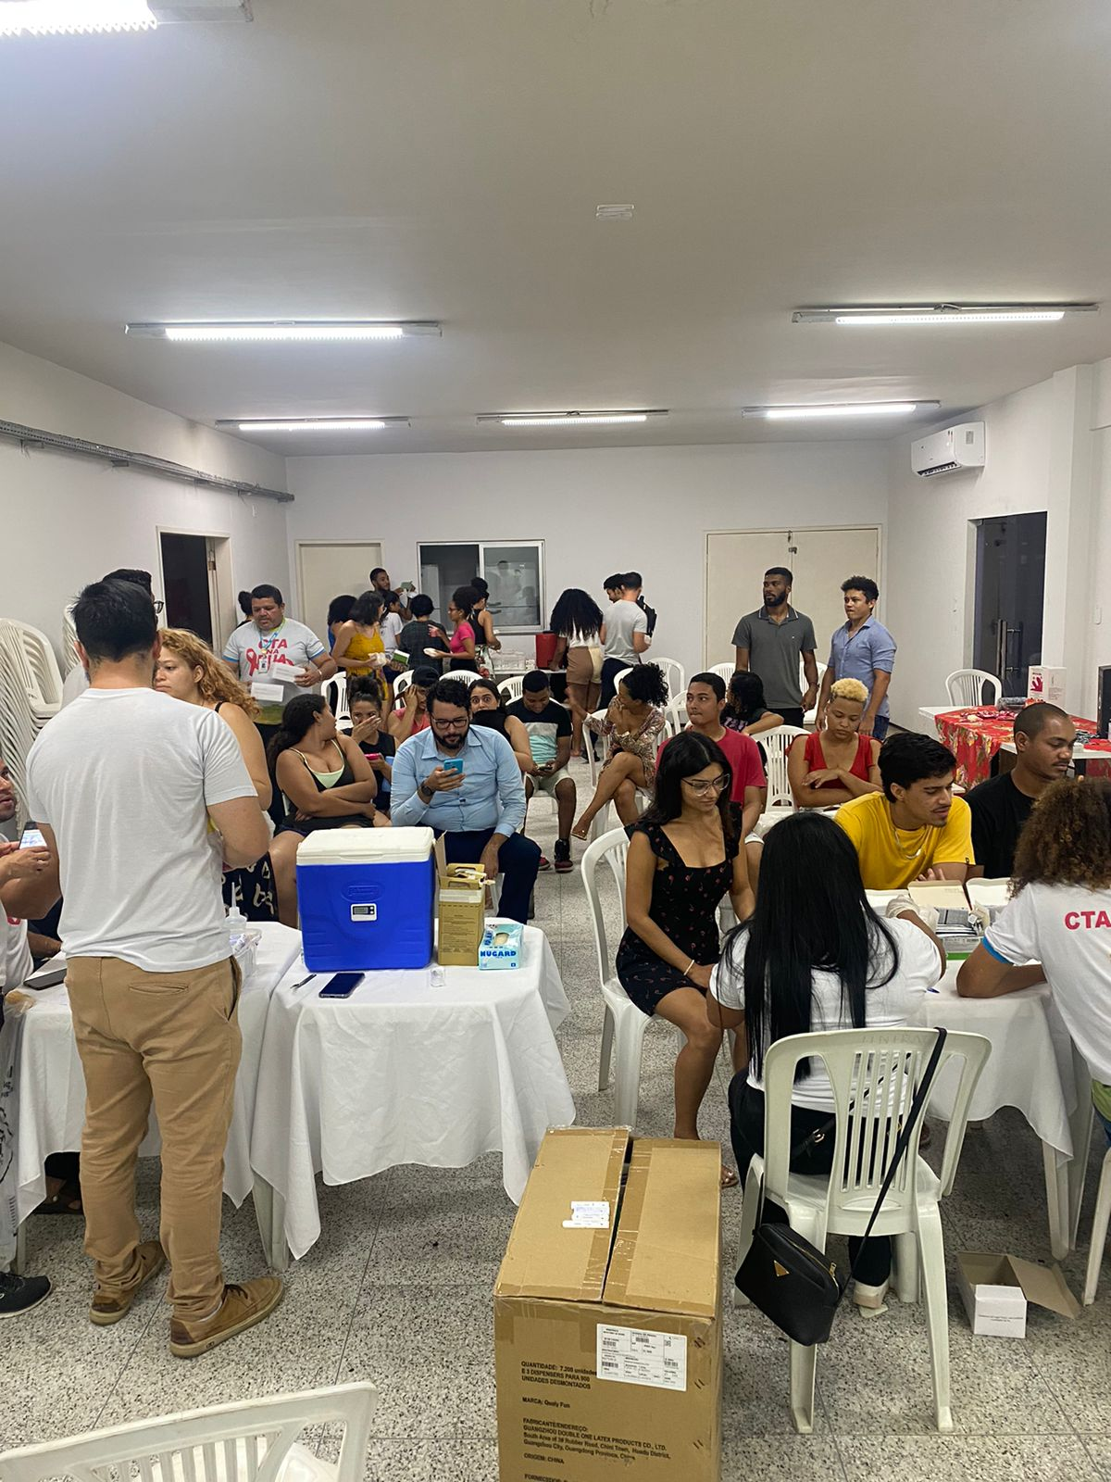
Legenda: Ação da coordenação da residência com apoio e infraestrutura disponibilizada pela UFMA, setembro de 2023.
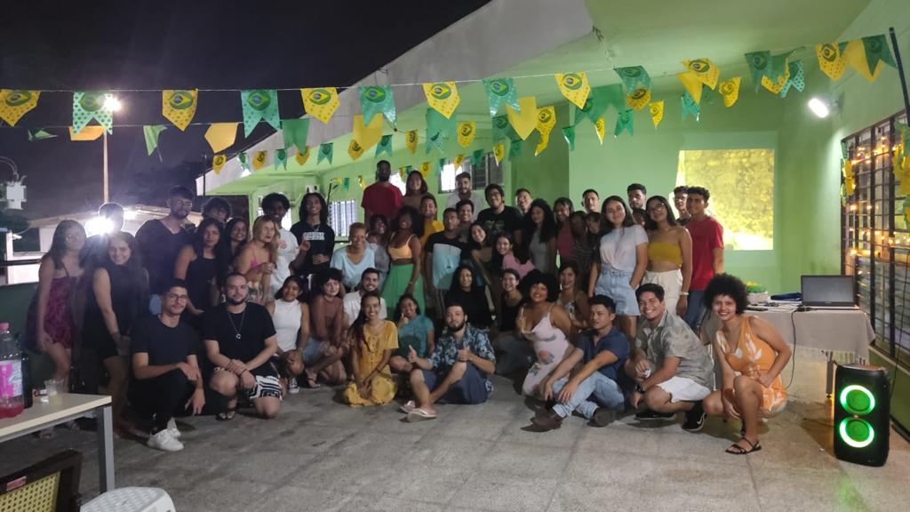
Legenda: Aniversário da residência, organizado pelos moradores e realizado com o apoio da UFMA.
Na unidade Bacanga são disponibilizados colaboradores da empresa terceirizada para a realização da limpeza da área comum. Em ambas as unidades são disponibilizados materiais de limpeza. Caso haja a necessidade de desentupimento de caixas de gordura ou uma limpeza mais específica, mediante solicitação, é encaminhada uma equipe da empresa terceirizada/especializada para realizar o procedimento, por meio de gestão da SINFRA. Contudo a manutenção da limpeza corrente, limpeza dos quartos, armazenamento dos gêneros recebidos, ficam a cargo dos residentes, que contam com a organização de grupos para realizar as atividades.
As residências possuem armários, estantes, freezers, geladeiras e local específico para o armazenamento dos mesmos. Após última solicitação realizada, foi enviada uma estante de ferro galvanizado, em íntegro estado de conservação, ainda no início do ano de 2023. Ainda constam caixas contentoras para realizar o armazenamento dos gêneros. Consta no processo SEI 23115.004368/2022-79 a transferência de itens do almoxarifado central para as residências universitárias, a saber: 01 fogão de 6 bocas (08/03/2022), 02 camas (08/03/2022), 01 bebedouro industrial (08/03/2022). Estão sendo providenciadas bancadas de mármore para substituir os armários danificados com menos de um ano de uso.
Não há registro de surtos alimentares na Residência Universitária. Contudo, vale destacar que, em acompanhamento realizado pela fiscalização, foram identificados erros de armazenamento de gêneros, a citar o armazenamento de melancia no congelador com as carnes cruas. A fiscal nutricionista orientou os alunos que acompanharam a atividade de fiscalização, comunicou o fato à Diretora da Divisão de Moradia e Alimentação, contudo, houve reincidência do fato. No processo SEI 23115.014084/2023-71 constam as visitas técnicas realizadas às Residências Universitárias no ano de 2023, com os relatos e os registros fotográficos. O armazenamento adequado dos gêneros recebidos, fica a cargo dos residentes.
Atualmente os residentes da residência universitária contam com o livre e gratuito acesso ao Restaurante Universitário, nos dias em que há o funcionamento. Para o café da manhã de todos os dias, além do almoço e jantar dos dias em que não há funcionamento do restaurante universitário, são enviados semanalmente os gêneros alimentícios através do CONTRATO N° 29/2021-SICON, disposto no processo SEI 23115.020182/2021-86. A solicitação dos gêneros é realizada pela nutricionista da PROAES/UFMA, considerando o formulário de solicitação de gêneros (link: https://docs.google.com/forms/d/e/1FAIpQLSf90MVFLnGhm3CrsLAUtQAe8j9gDLJV5g-eqUgh0dcfAdctmw/viewform?usp=sf_link), disponível no google forms, respondido pelos coordenadores de alimentação das Residências Universitárias. Os per capitas contratuais indicados e a distribuição de gêneros, consideraram as diretrizes do Programa Nacional de Alimentação Escolar, os per capitas médios para a população, o Guia Alimentar para a População Brasileira, os per capitas utilizados no Restaurante Universitário e os per capitas que eram enviados para as casas universitárias nos períodos anteriores.
No processo SEI 23115.014084/2023-71 também constam os excedentes de alimentos identificados em visitas técnicas realizadas pela nutricionista da PROAES/UFMA, às casas universitárias. Ademais, neste contrato, são contemplados os alunos que possuem intolerâncias, alergias, patologias com necessidades nutricionais especificas e hábitos alimentares específicos. Ainda contemplamos o envio de gêneros específicos para períodos festivos (Natal, Páscoa, Reveillon). Na Residência Universitária do Bacanga, residem 3 alunos PCDs, que possuem quarto adaptado e recebem as marmitas congeladas para os dias que não funciona o RU.
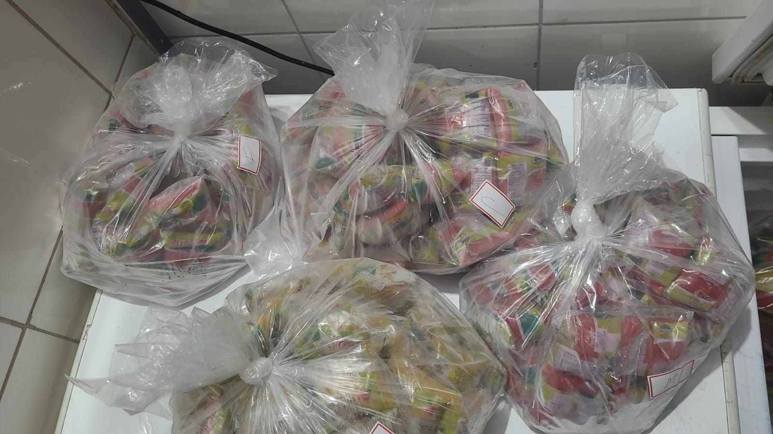
Legenda: registro da cesta de alimentação de um final de semana, sucos diversos, setembro de 2023.
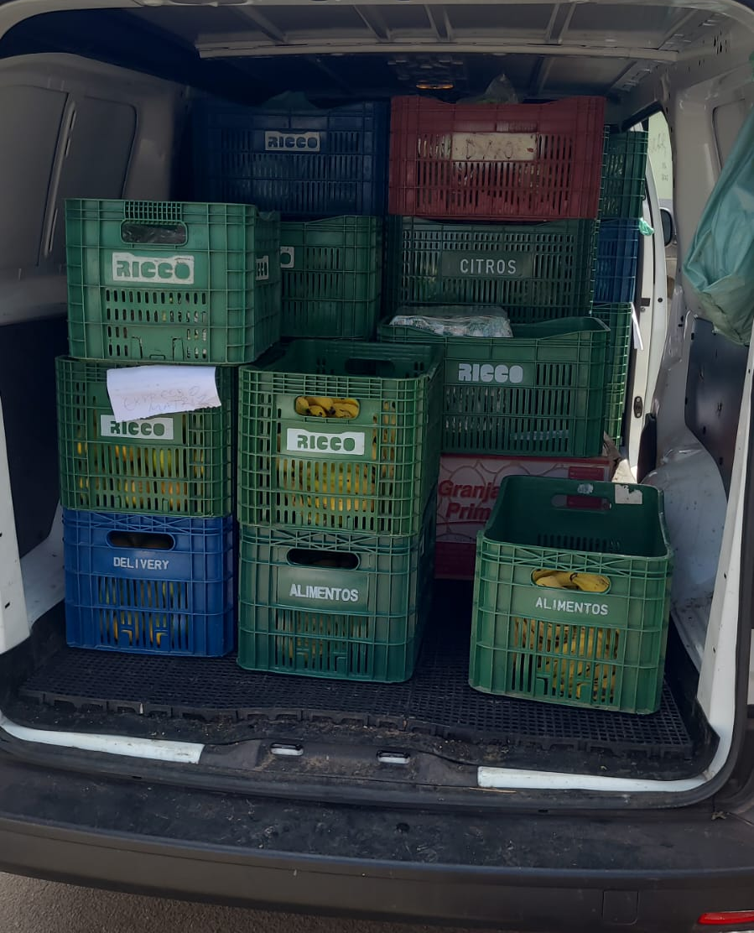
Legenda: registro da cesta de alimentação de um final de semana, frutas diversas, setembro de 2023.
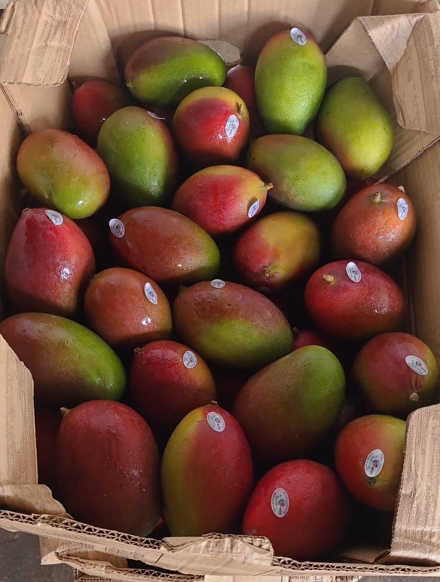
Legenda: registro da cesta de alimentação de um final de semana, mangas, setembro de 2023.

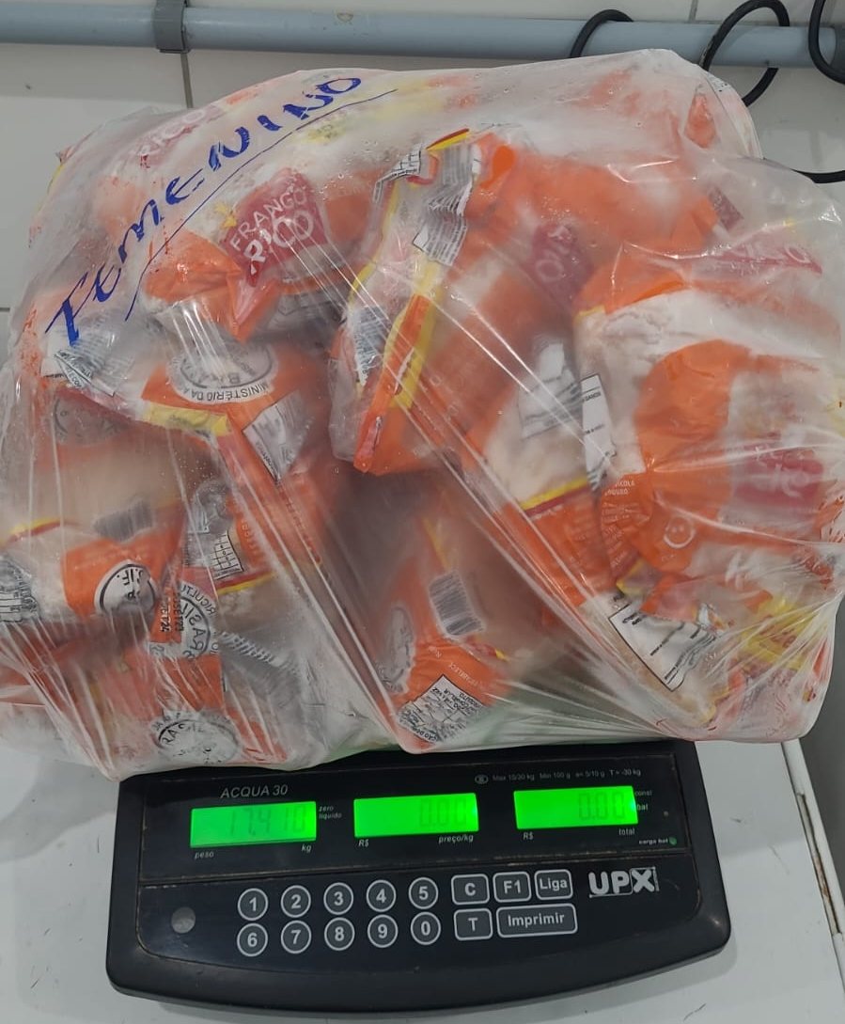
Legenda: registro da cesta de alimentação do final de semana, proteína per capita, setembro de 2023.
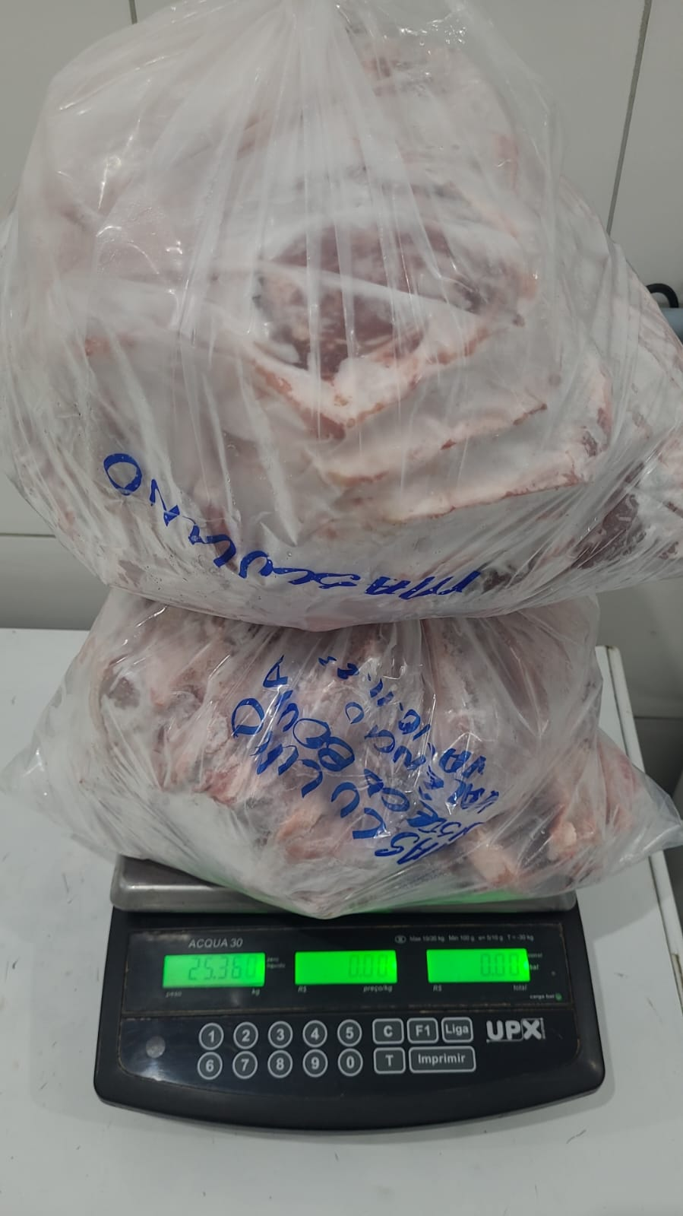
Legenda: registro da cesta de alimentação do final de semana, proteína per capita, setembro de 2023.
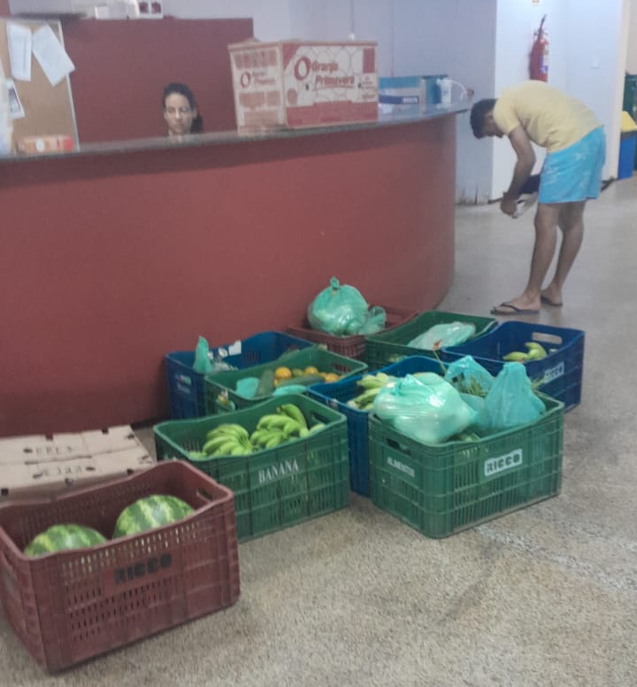
Legenda: registro da conferencia da cesta de final de semana pela coordenação de alimentação da residência do Bacanga. A coordenação é responsável por conferir e atestar o quantitativo de alimentos entregues semanalmente nas residências.
No processo SEI 23115.012049/2023-18, constam as solicitações das marmitas para os alunos PCDs. Para o café da manhã dos PCDs foram realizadas algumas adaptações, conforme manifestações dos mesmos. Segue em anexo a última requisição semanal de gêneros entregues na residência (documento 0721636). Ainda no processo SEI 23115.000150/2023-26 estão sendo registradas as marcas, validades e quantitativos dos gêneros entregues nas residências universitárias. Ressalto ainda que contemplamos na entrega os hóspedes da residência, conforme quantitativo comunicado pelos coordenadores via formulário de solicitação de gêneros (link: https://docs.google.com/forms/d/e/1FAIpQLSf90MVFLnGhm3CrsLAUtQAe8j9gDLJV5g-eqUgh0dcfAdctmw/viewform?usp=sf_link).
No que tange às comemorações, realizamos o fornecimento de gêneros para comemorações de final de ano e aniversário da residência, mediante solicitações. Contudo, o pedido é avaliado e atendemos dentro das possibilidades contratuais e estruturais, considerando também a segurança e integridade dos discentes.
Com relação ao Ofício nº 4/2023/DMA/PROAES trata-se de uma demanda de estudante pessoa com deficiência, aprovado para ser morador na residência. Assim que recebemos o mesmo, foram tomadas as providências para a preparação de adaptação de um quarto, inclusive com climatização (demanda já concluída). Após essa etapa, a Diretoria de Acessibilidade e Arquitetos da SINFRA realizaram vistoria para identificar as demais demandas de acessibilidade da residência, incluindo a adaptação do banheiro e implantação de rampas. A execução da demanda está em fase de elaboração de projetos para posteriormente serem executadas.

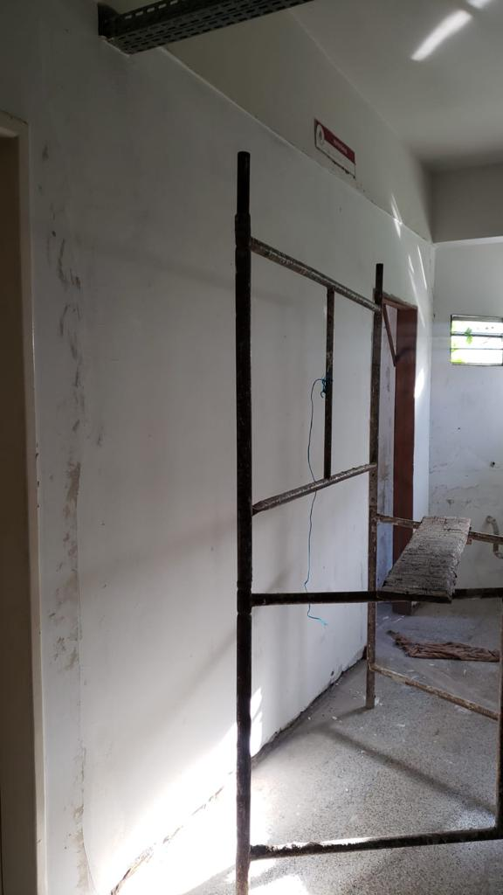
Legenda: Obras do quarto de acessibilidade da UFMA. O mesmo foi adaptado e climatizado após o recebimento da demanda pela universidade.
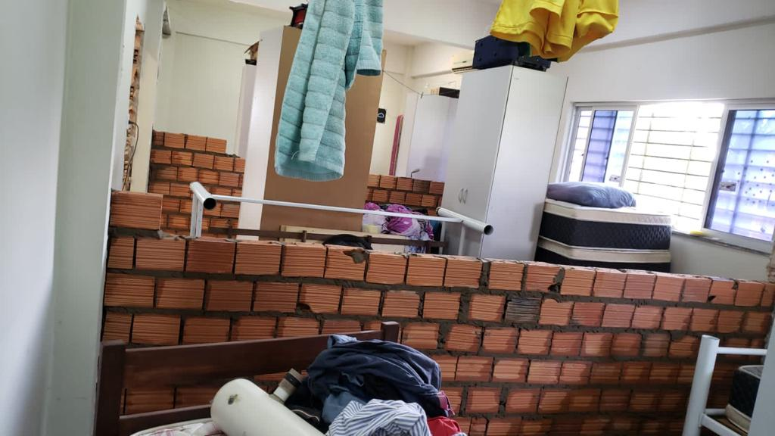
Legenda: Execução de divisão de quartos a pedido dos estudantes.
Informamos também que foi realizado em 03 de maio de 2023 o Pregão Eletrônico nº 10/2023 (Processo de contratação SEI nº 23115.003713/2023-38) para formalização de Ata(s) de Registro de Preços para compra dos materiais requeridos pela PROAES no Documento de Formalização de Demanda nº 509/2022 (Processo SEI nº 23115.001819/2023-05). Contudo, dos 29 itens do pregão, 9 restaram fracassados na licitação: Atualmente estamos em etapa de aquisição das prioridades junto a Pró-reitoria de Planejamento, Gestão e Transparência.
Com relação a aquisição de máquinas de lavar, as qual foi eleita como máxima prioridade, o processo de licitação foi fracassado por duas vezes. No entanto, a Universidade Federal do Maranhão conseguiu aderir uma ata de registro de preços de outra instituição e adquiriu 10 máquinas de 17 kg, que estão em prazo de entrega pelo fornecedor.
Por fim, relatamos que ainda temos demandas a serem atendidas e que a Universidade Federal do Maranhão, por meio dos seus setores competentes estão tomando as providencias para solucionar as mesmas. Inclusive, houve reunião com os estudantes da residência do Centro no dia 13 de setembro de 2023 com o objetivo de identificar, atualizar e alinhar a resolução das demandas. A mesma reunião foi solicitada a coordenação do Bacanga, que solicitou o adiamento justificando motivos acadêmicos, inviabilizando assim o diálogo sobre as demandas da residência.
A Universidade Federal do Maranhão, por meio do seu corpo técnico, dotado de fé pública e responsabilidade institucional, dedica-se muito para melhorar a qualidade das residências estudantis, quando necessário, atuando em horário noturno, aos finais de semana e feriado, buscando sempre proporcionar o melhor bem-estar dos residentes e atender suas demandas, com diálogo, respeito e zelo entre as partes. Primamos para que os estudantes se formem dentro do tempo de integralização de seus cursos, garantindo assim que outras pessoas que necessitam do serviço possam ter a possibilidade de residir nas moradias universitárias.

